Họ và tên: ____________________ Lớp 2______ Trường Tiểu học _________________

======================================================================= TUẦN 19

I. TRẮC NGHIỆM

Khoanh tròn vào chữ cái đặt trước câu trả lời đúng:

Câu 1. Dãy tính: 2 + 2 + 2 + 2 + 2 + 2 tương ứng với phép nhân:

A. 2 x 5 | B. 5 x 2 | C. 2 x 6
Câu 2. 6 được lấy 4 lần viết dưới dạng phép nhân hai số là:
A.4 x 6 | B. 6 x 4 | C.6+6+6+6
Câu 3. Phép nhân 7 x 3 có kết quả là:
A. 21 | B. 10 | C. 31

Câu 4. Minh lấy 5 đôi đũa cho cả nhà. Hỏi Minh đã lấy bao nhiêu chiếc đũa?

A. 5chiếc B. 10 đôi C. 10 chiếc

Câu 5. Từ phép cộng 5 + 5 + 5 + 5. Ta viết được phép nhân là :

A. 5 x 3 | B. 5 x 4 | C. 5 x 5
Câu 6. Phép nhân: 4 x 8 có có kết quả là:
A. 4 | B. 8 | C. 32

Câu 7. Phép nhân nào dưới đây có kết quả bằng 15?

A. Phép nhân giữa 6 và 3.

B. Phép nhân giữa 3 và 5

C. Phép nhân giữa 1 và 5

Câu 8. Trong chuồng có 5 con lợn . Hỏi có bao nhiêu chân lợn?

Đáp số của bài toán là:

A. 4 chân

B. 24 chân

C. 20 chân

II. TỰ LUẬN

Bài 1.Viết và tính kết quả theo mẫu:

Mẫu: 6 x 4 = 6 + 6 + 6 + 6 = 24. Vậy 6 x 4 = 32

3 x 6 :…………………………………………………………………………………………………..

7 x 2 :………………………………………………………………………………………………….

9 x 3 :…………………………………………………………………………………………………..

Bài 2. Nối hình vẽ với phép nhân thích hợp:
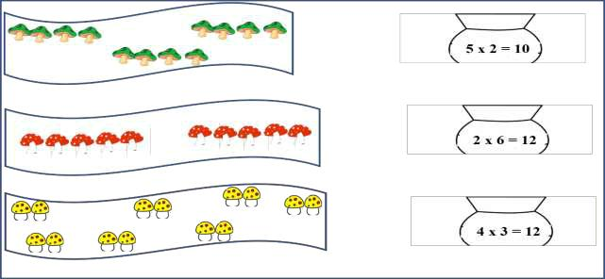

Bài 3. Một cái giỏ đựng 4 quả táo. Hỏi 5 cái giỏ đựng bao nhiêu quả táo ?
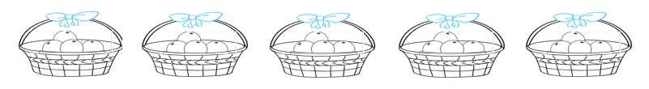

Bài giải

Số quả táo đựng trong 5 giỏ có tất cả là :

……….. x ………= ………. ( ……….. )

Đáp số: ……………….

